第３９弾：英国国立自動車博物館 その１／３

英国国立自動車博物館の訪問レポートです。ファイルの容量の関係から三分割してレポートしていきます。今回は「その１／３」号です。

＜National Motor Museum Beaulieu＞
ヒースロー空港から一時間ちょっと、サウサンプトン近郊のビューリーと言う田舎の町にある英国国立自動車博物館を訪ねました。途中には同じくモンタギュー伯爵由来のハックラーズハーﾄﾞ海洋博物館もありますので覗いてみるのもよいでしょう。
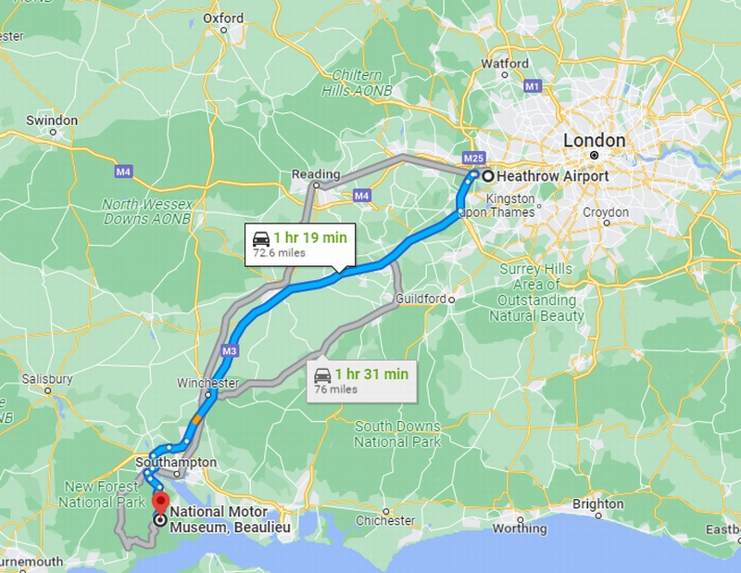
＜博物館のホームページ＞
博物館の概要はホームページを参照いただいたほうがよいかと思います。このレポートは数年前の経験をカバーしてみたものです。常に展示を変化させているので、今行けば、多分、エリザベス女王追悼の内容が追加されていると思います。
展示内容
＊自動車博物館
＊モンタギュー家「お館」
＊庭園
＊遊園地
＊TV番組「トップギアの世界」
＊映画での自動車
＊8世紀修道院跡
＊ロシア芸術展示
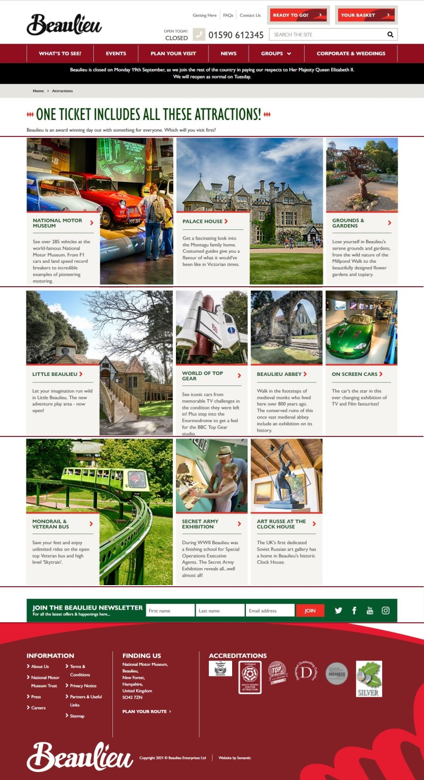

＜訪問記＞
見学時間が限られていたので博物館全部を嘗め尽くすようなレポートは書けませんので、自分のたどったルートに沿ってレポートしていきます。ファイルのサイズから三分割してレポートしていきます。お付き合いください。

腹具合を考えて途中で引き返したりしていますので、決して推奨ルートとは言えません。あしからず。

＊木立の中の駐車場
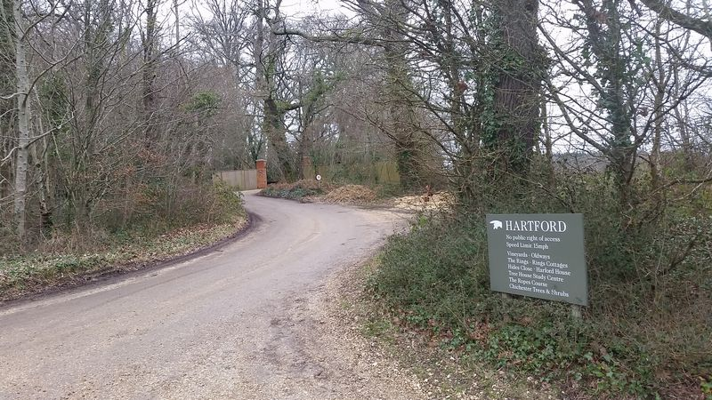

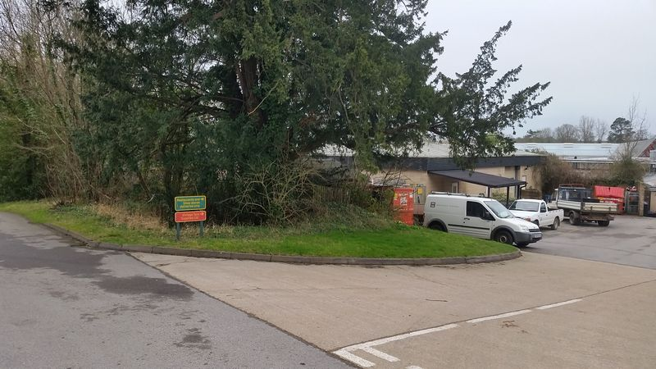

＜Vintage Tyres：クラシックカー専門タイヤ屋さん＞
駐車場から歩いて博物館入り口に向かう途中でVintage Tyresと言う店？倉庫がありました。自動車博物館に隣接して他旧車用のタイヤ屋さんがあるなんてうらやましいセッチング。日本自動車博物館もまわりにレストア屋さんとか、３Dプリンターを使った旧車部品屋さんとか、招致できないかしら？サービス付きの旧車レーシングカー保管・メンテビジネスも面白そうですね！
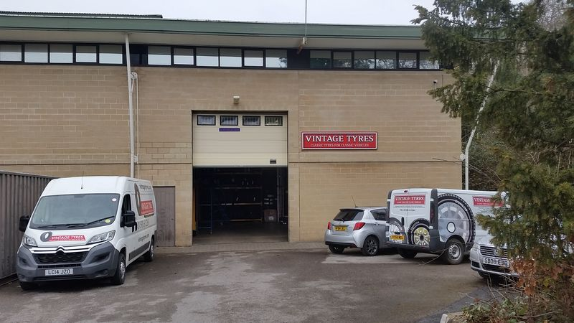

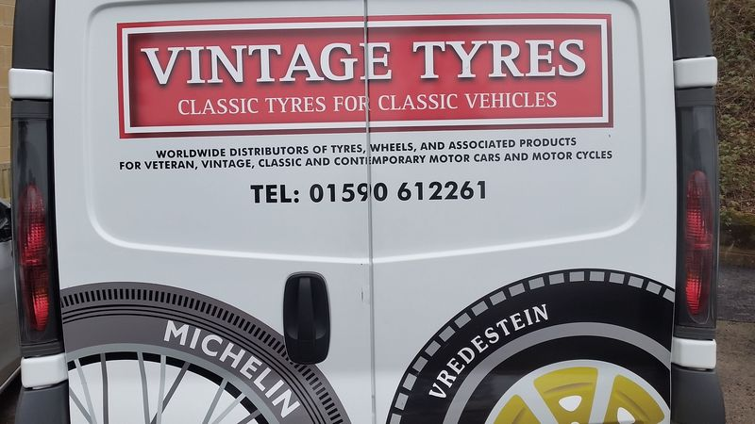

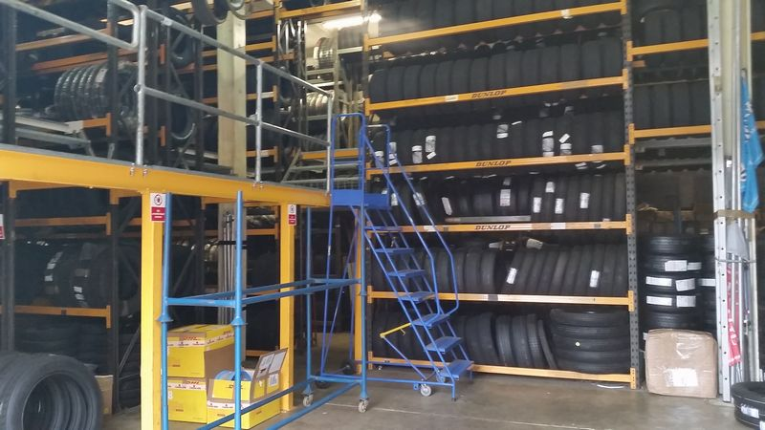

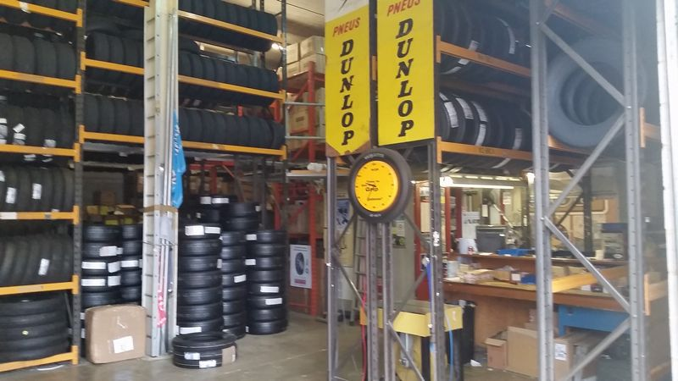
＊博物館入り口ラジアル以前のバイアスタイヤも扱っているそうです。オリジナルより硬いと噂が立っていました。

＜博物館入り口＞
ここで入場券を買います。小さなブッフェ？やお土産屋さんがありました。
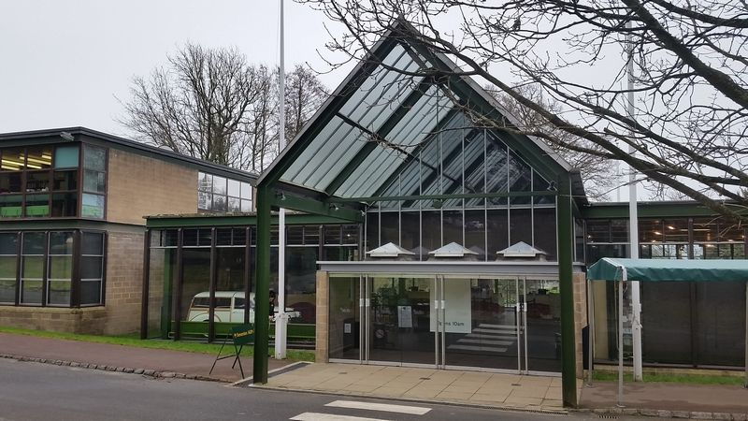
＜園内を走るモノレール＞
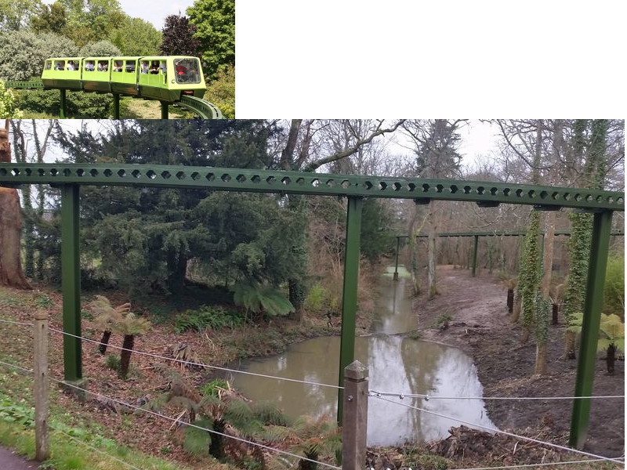
＜モンタギュー伯爵像＞
英国初の自動車博物館開館とか、歴史的建造物委員会会長とか、旧車への税制適正化とか、日本のＣＣＣＪ名誉会長とか、バイセクシュアルとか多彩な人のようです。
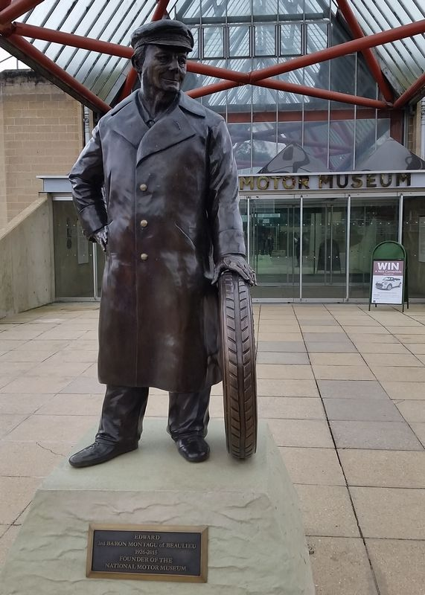
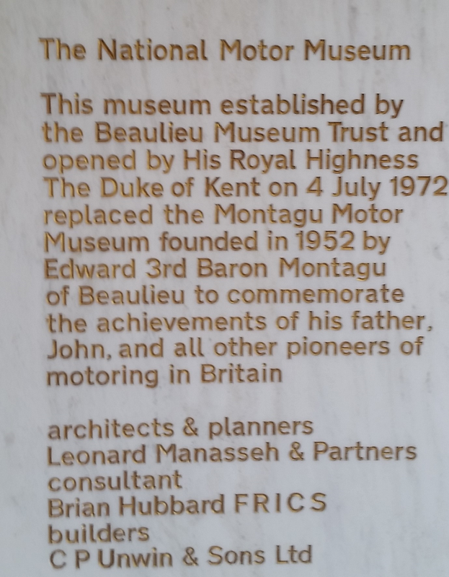
＊自動車文化黎明期：モンタギュー伯爵
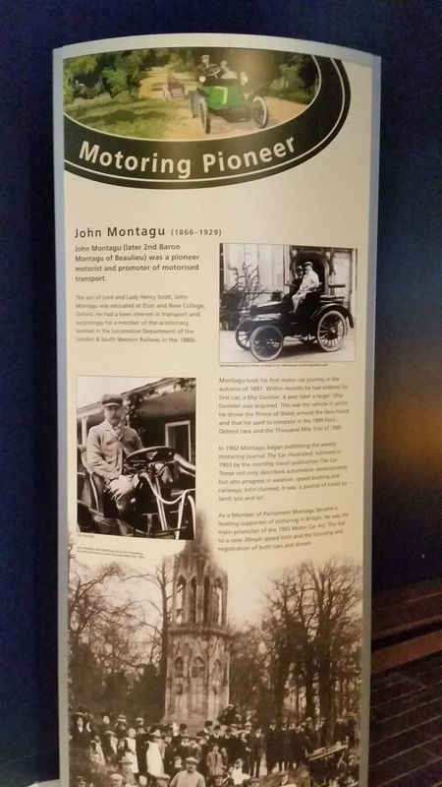
＊初期のモータースポーツへの貢献
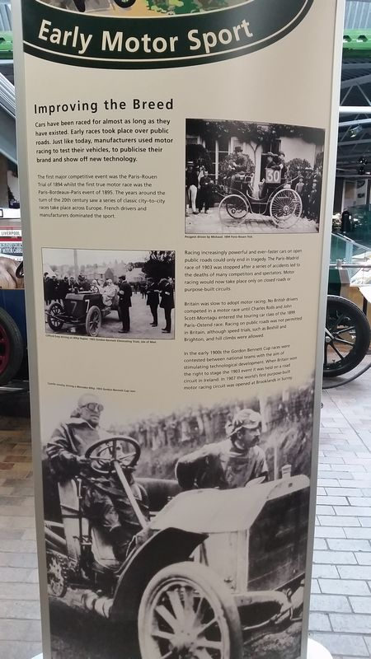

＜昔のガレージ＞
50～60年代の町のガレージを模した一角。イギリスらしい雰囲気満開！
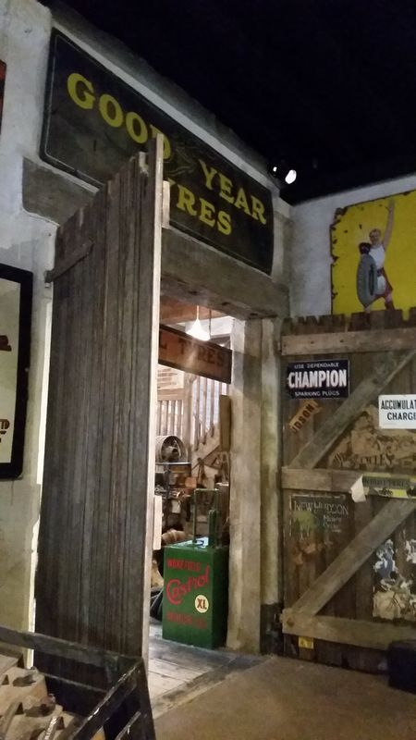
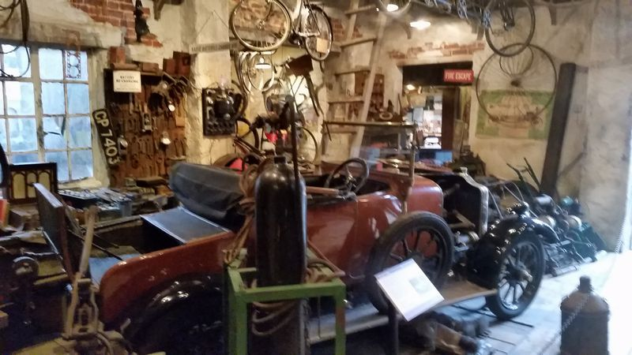
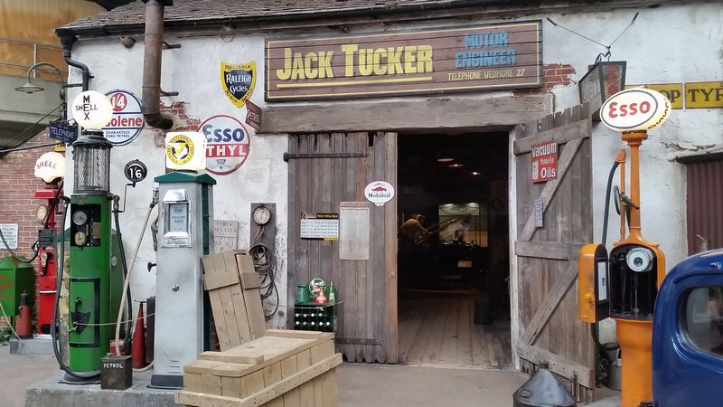
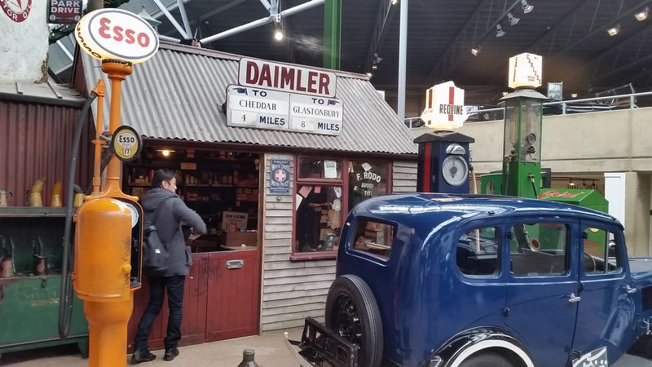

＜その１／３号完＞

